Тема: Задания к программе Перволого для младших школьников.
Предмет: Информатика в начальной школе.
Класс: 1 - 3.
Ключевые слова: информатика, Перволого, компьютерная графика, компьютер для младших школьников, задания на компьютере, задания в программе Перволого, информатика в начальной школе.
Оборудование: компьютерный класс, программа Перволого.
Тип урока: практические задания.
Формы работы: индивидуальная на компьютере.
Аннотация: предлагаю вашему вниманию перечень заданий в Перволого для начальной школы. В этой статье не описываются правила работы в Перволого, так как используются самые простые приёмы работы с программой, которые изложены в справочной системе. Предлагаю идеи проектов для занятий по темам, поэтому последовательность этих заданий может изменяться. К некоторым темам можно возвращаться неоднократно, например, к теме «печать текста».
Цель разработки: Научить приёмам работы в графическом редакторе, познакомить с возможностями программы, освоить простейшую мультипликацию в Перволого.
Задачи:
- Формирование представления о работе в графических редакторах, создание мультфильмов;
- Воспитание конструктивного отношения к возможностям компьютера;
- Развитие внимания и логического мышления;
- Развитие интереса к изучению компьютерных программ.
Перечень тем (заданий):
Тема №1. Изучение графического редактора. Работу с программой желательно начать с изучения графического редактора. Инструменты редактора аналогичны инструментам других ГР (например, Paint). Можно показать заливку объекта фоном с рисунком. С целью повышения интереса к рисованию
у детей, можно взять инструментом «рука» готовые формы, вставить в рисунок, изменить их размер.
Учитель может предложить детям различные темы заданий (морской пейзаж, времена года и т.д.).
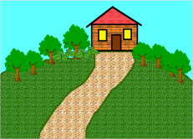

Тема №2. Создание рисунка с текстом.
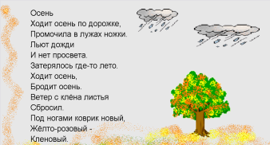
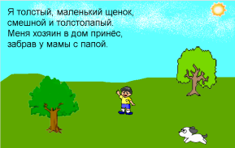
Эти задания можно выполнять с детьми, которые уже умеют хорошо читать, писать. Вначале изучаем текстовый редактор, делая надписи на рисунках. Затем объём текста постепенно увеличиваем. Например, можно иллюстрировать загадки. Учитель раздаёт тексты загадок, ребёнок должен напечатать его и в качестве отгадки вставить рисунок-форму.
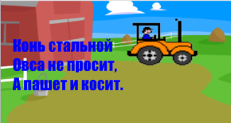

Размер текста можно увеличивать, сопровождая рисунком.

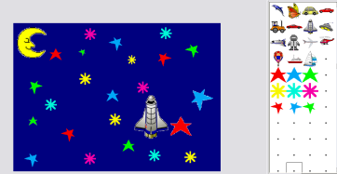
Тема №2. Создание новых форм.
Задание «звёздное небо». Открываем редактор форм, рисуем звезду, копируем и перекрашиваем. Можно скопировать ещё один раз и повернуть её на 45 градусов. На синий фон устанавливаем рисунок «рукой», изменяя размер звезды. Форма звезды может быть разной.

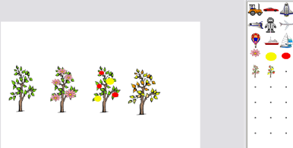
Задание «времена года».
Новую форму можно создать из других форм. Например, у парусника стереть паруса – получим баржу. В этом проекте у цветка стираем стебель. Для создания весеннего, цветущего дерева на листе проекта ставим дерево и размещаем на нём цветки. Далее инструментом выделения всё дерево перемещаем рукой в форму. Так же создаём форму дерева с яблоками. Яблоки – это тоже формы. Осеннее дерево: копируем форму зеленого дерева в пустую клеточку редактора форм, и перекрашиваем листья.
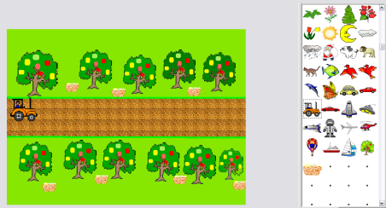
Задание «яблоневый сад».
Создаётся форма яблони с яблоками на новом листе и копируется в поле форм. Вторая новая форма – корзина с яблоками, рисуем на пустой форме (правой кнопкой мыши щёлкнуть на форму с точкой).
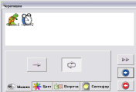
В этом проекте создаётся простая мультипликация. Устанавливаем черепашку, разворачиваем её за голову вправо и надеваем форму «трактор». Открываем окно инструкций черепашки (правой кнопкой мыши или ключиком из главного меню) и записываем команды движения.

При создании проекта, формы можно устанавливать на лист проекта инструментом «рука», а можно наряжать в них черепашек. Разницу результата таких действий дети должны увидеть сами. Черепашку можно передвинуть, в любое время можно изменить её размер.

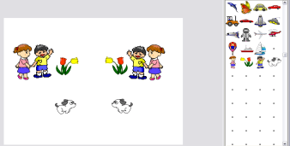
Задание «отражение форм».
Копируем формы и зеркально их отражаем. Можно нарядить в эти формы черепашек, изменить их размер командой +.

Тема №3. Оживляем черепашек.
Задание «часы с кукушкой». Копируем форму кукушки. Стираем нижнюю часть формы. Рисуем часы. В окошко устанавливаем черепашку и программируем командами: покажи черепашку, спрячь черепашку. Обязательно ставим команду «часы» для замедления работы мультфильма.
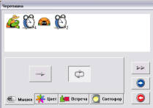
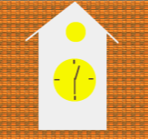
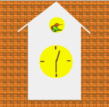

Задание «дорожное движение». Создаем новую форму – светофор, копируем и вставляем 2 раза и перекрашиваем цвет.
Программируем движение машинки и переключение светофора:
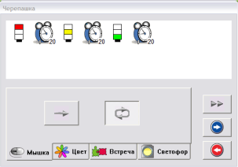
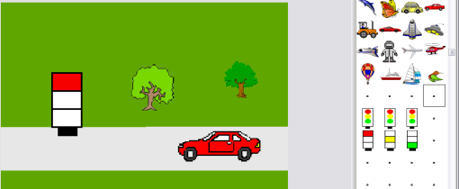
программирование машины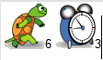

программирование светофора

Задание «зимний спорт».
Создается мультипликация со сменой форм. Человечек на скейтборде меняет форму, лыжник катится под гору. Сначала рисуем зимний пейзаж, устанавливаем 2 черепашки и разворачиваем под нужным углом. Наряжаем в формы, программируем.
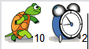
Программирование лыжника

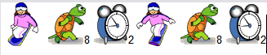
Программирование скейтбордиста
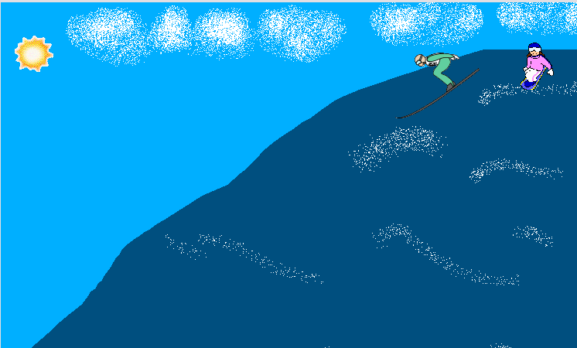

Задание «Новогодний сюжет».
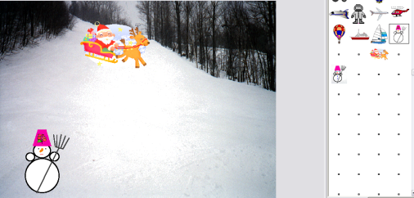
В этом задании сначала создаём новую форму – снеговик. Его можно создать на чистом листе и скопировать в форму, но при этом надо стереть ластиком фон. Проще создать форму в закладке форм в чистой клеточке (обязательно залить голубым или белым). Деда мороза берём из графического редактора. Программируем снеговика (движение вправо – влево) и сани (спускаются с горы). В качестве фона берём готовый фон из графического редактора.

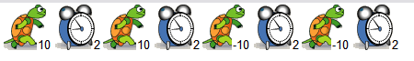
Программирование снеговика

Дед Мороз движется под горку прямолинейно (команда вперед).
Задание «Школа».
В этом задании только одна новая форма – стол учителя (можно стереть учеников и дорисовать столешницу). Форма учеников устанавливается на черепашек (6 штук) для того, чтобы можно было их перемещать. Программируется учитель и глобус.
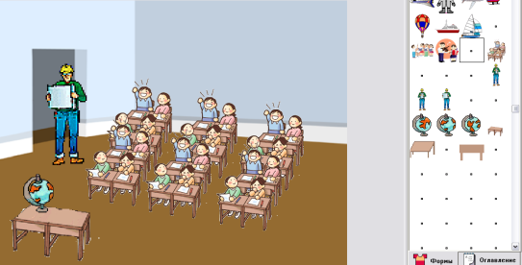
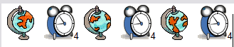

Задание «Пустыня».
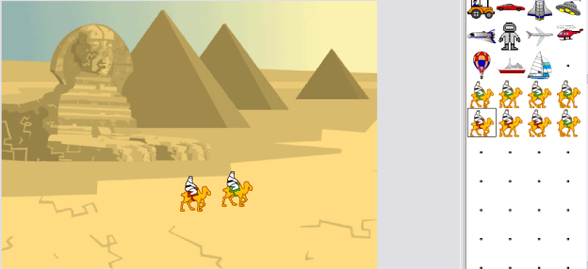
Копируем из графического редактора 4-х верблюдов. Можно скопировать их ещё раз и перекрасить погонщиков. Ставим черепашку, разворачиваем за голову вправо на 90 градусов. Программируем:
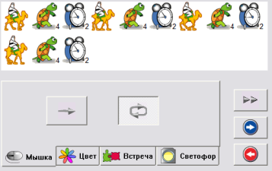

Можно скопировать запрограммированных черепашек и составить караван.
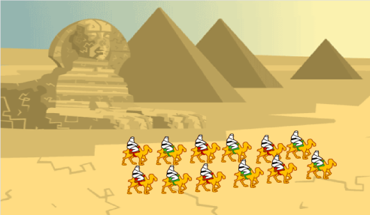

Тема №4. Программирование цвета.
Задание «Остров черепашек»
Рисуем фон, линию границы острова рисуем утолщённой линией. Парусник плывёт, солнце движется по небу. Черепашка перемещается по острову до границы, столкнувшись с синим цветом, черепашка разворачивается на 120 градусов и продолжает движение. Запрограммированную черепашку можно размножить.
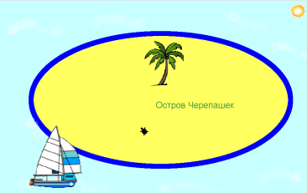
Программирование
движения
черепашки
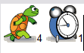
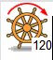
Программирование синего цвета

Задание «программирование цвета».
В задании используется большое количество черепашек (задание можно приурочить к изучению темы «множества»).
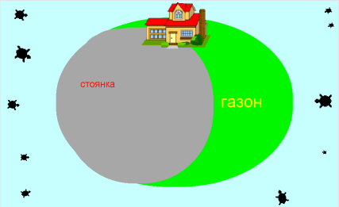

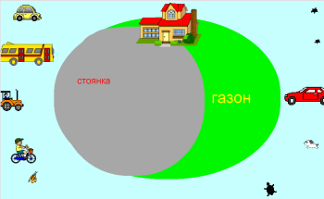
Часть черепашек превращаем в машинки, автобус, трактор, велосипедиста, бабочку. Каждой из них задаём команды движения.
Программируем цвет, каждая черепаха, попадая на свой цвет, останавливается, проходит какое-то расстояние и замирает.

Транспорт останавливается на стоянке (серый цвет), а бабочка, мальчик и щенок на газоне.
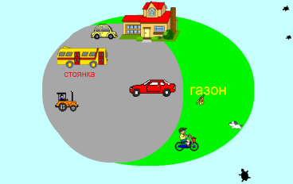

Три оставшиеся черепашки движутся, но попадая на газон превращаются в цветы, дерево (программируем зелёный цвет).
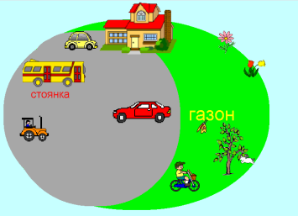

Задание «посадка цветов».
Черепашка движется по зеленому цвету, один за другим распускается цветок. Остановка происходит при попадании на светло-зелёный цвет.
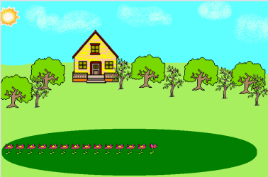

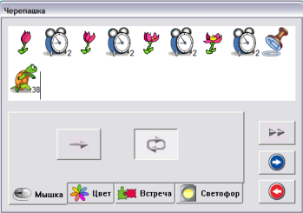

Тема №5 Черепашка рисует.
Устанавливаем 2 черепашки: красного и синего цвета (выбрать цвет в графическом редакторе и щелкнуть карандашом на черепашку). Красная черепашка должна написать букву С, синяя - букву Т.

Команды красной черепашки

Команды синей черепашки

Добавить ещё 2 черепашки и пусть ребята научат их рисовать буквы О, П.
Тема №6 Творческое задание.
Это задание дети могут выполнить самостоятельно, изучая Перволого не первый год. Задание на тему «Правила техники безопасности». Детям предлагается несколько вариантов заданий, каждый может сделать по образцу или придумать свой проект.
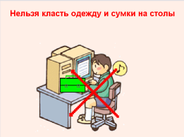
Вариант 1 – без анимации.

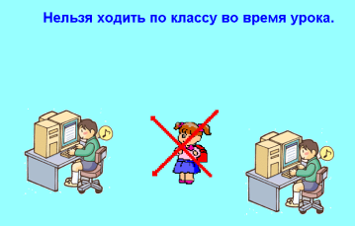
Вариант 2 – девочка перемещается влево-вправо, красные линии - черепашки.

Вариант 3 – красная кнопка появляется-исчезает.
